โปรแกรมจะประกอบไปด้วย 2 windows คือ

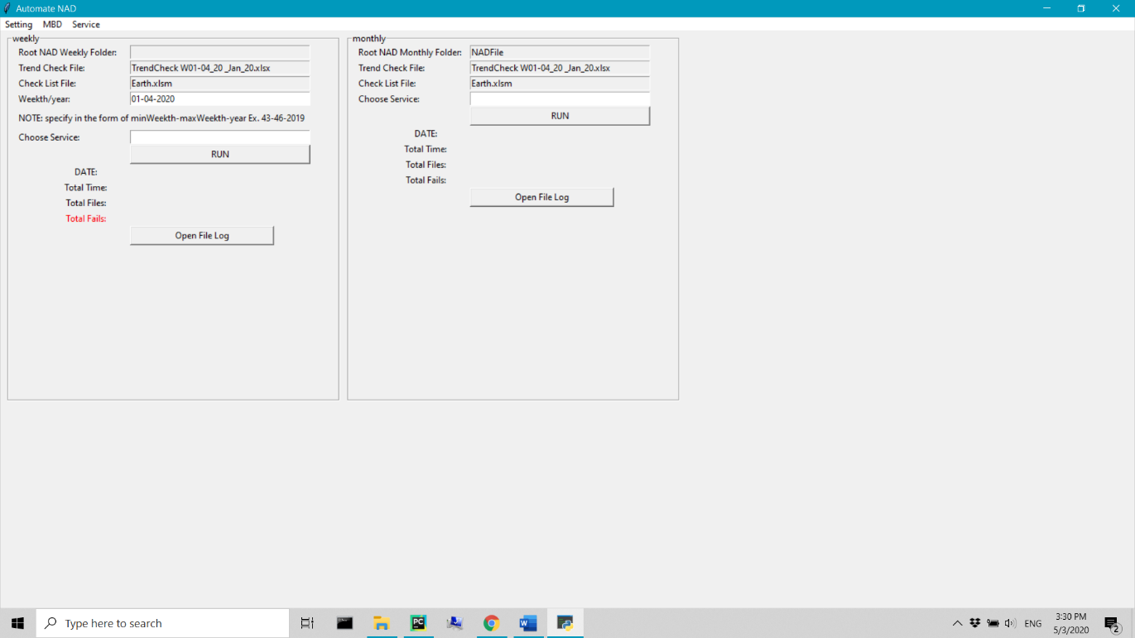 program’s window

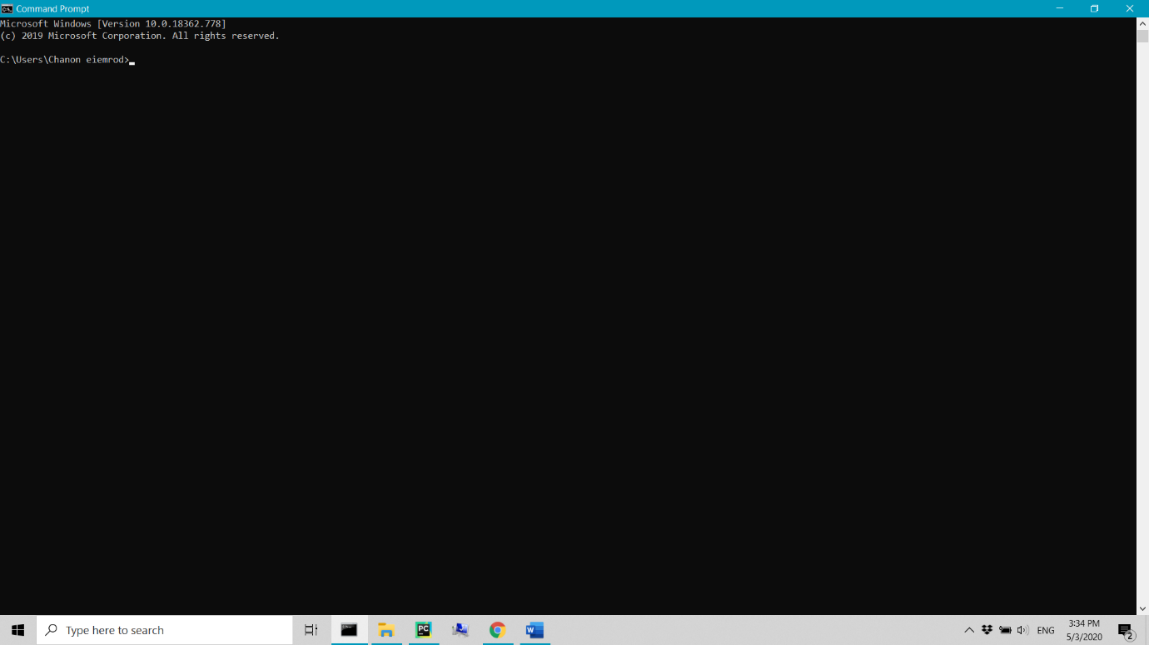และ console’s window

1. ทำการใส่ไฟล์ NAD weekly หรือ monthly ก็ได้, ไฟล์ TrendCheck และ CheckList ลงไปในโปรแกรม โดยไปที่ setting > Set Up Default โดยจะขึ้นหน้าต่างแบบนี้

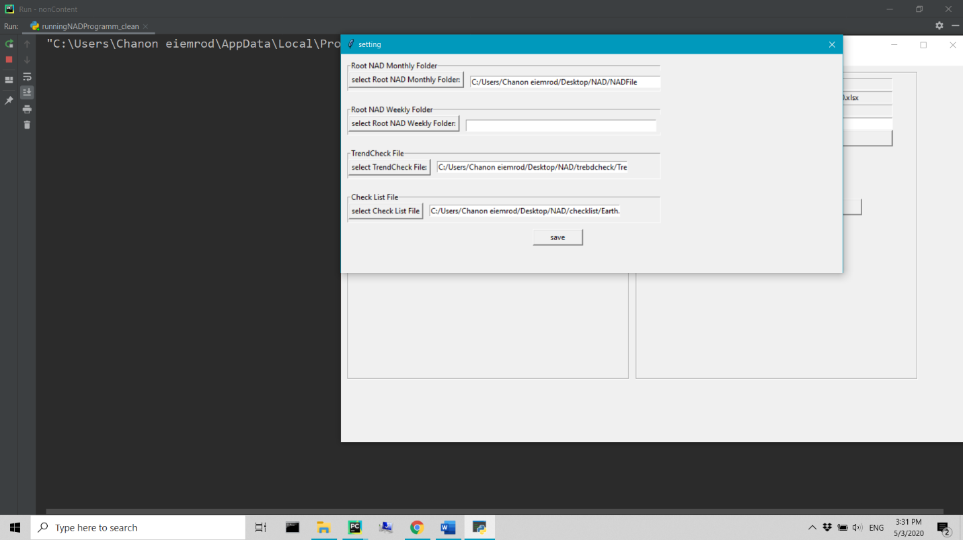

1. เมื่อทำการใส่ NAD file, TrendCheck file, checklist file ก็กด save และสังเกตหน้า console เมื่อเริ่มจะขึ้น saving เมื่อเสร็จการ save จะขึ้น finish saving แบบในรูป

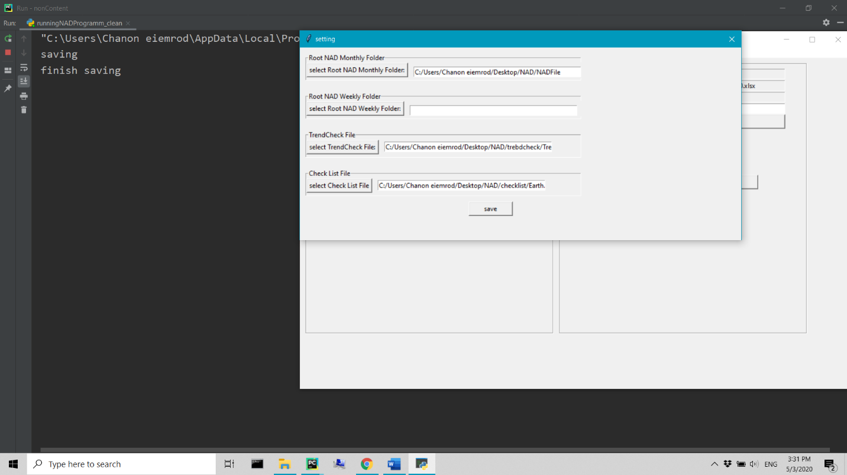

1. ทำการ update ไฟล์ที่ใส่เข้าไป โดยไปที่ service > show service > กด update button และสังเกตที่หน้า console เมื่อเริ่มจะขึ้น updating เมื่อเสร็จจะขึ้น finish updating โดยขั้นตอนนี้จะทำก็ต่อเมื่อ
   1. มีการเพิ่ม/ลดไฟล์ไปใน NAD root folder ของ weekly หรือ monthly
   2. 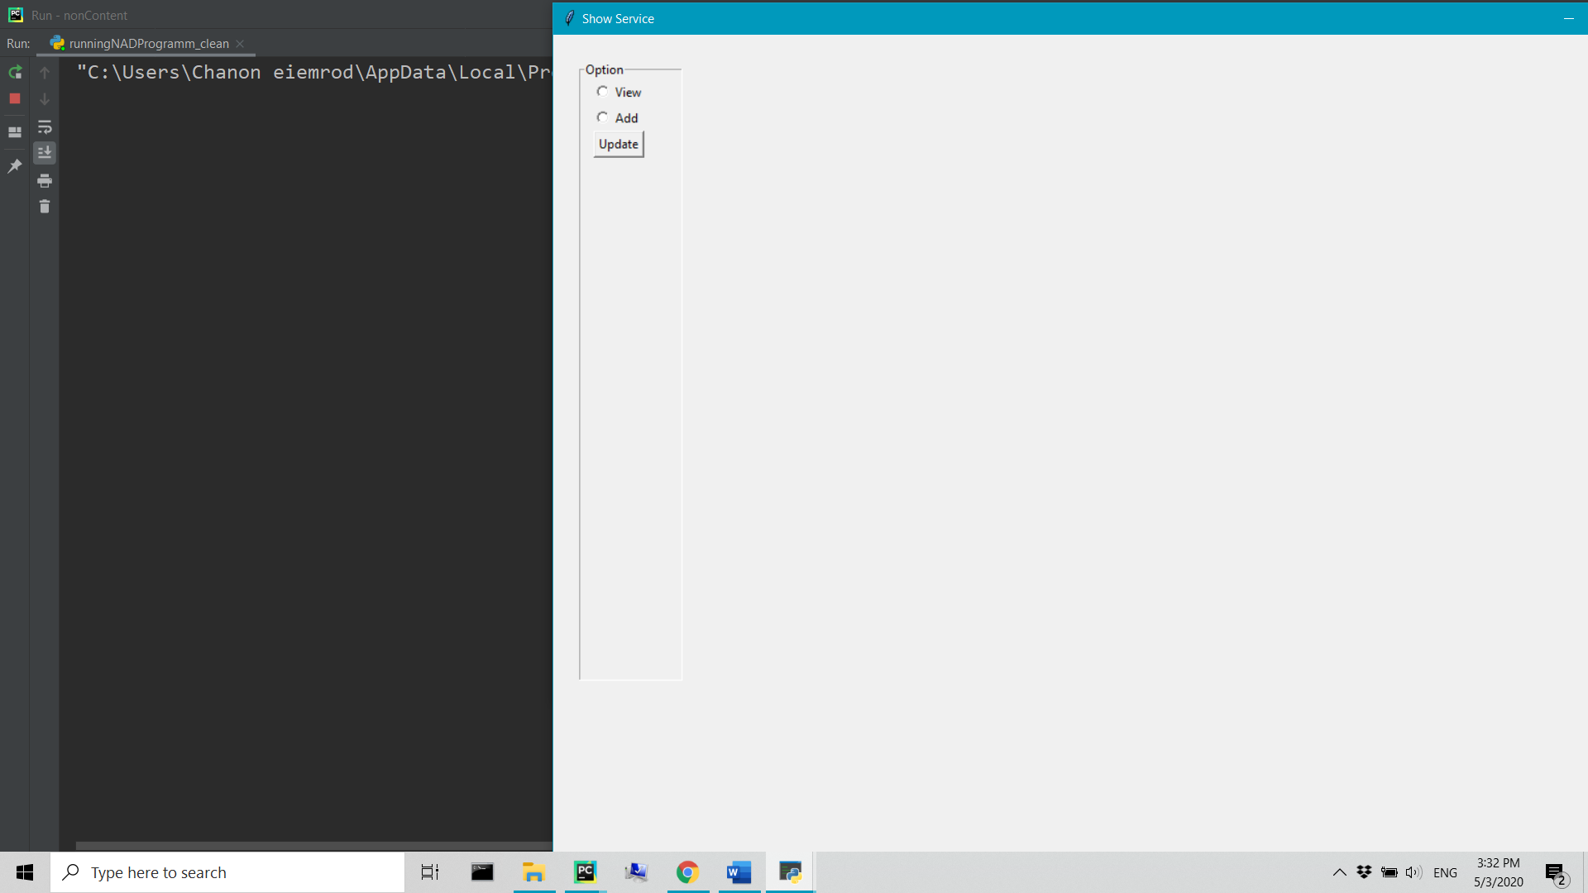มีการเปลี่ยนแปลงชื่อ NAD file ใน NAD root folder ของ weekly หรือ monthly

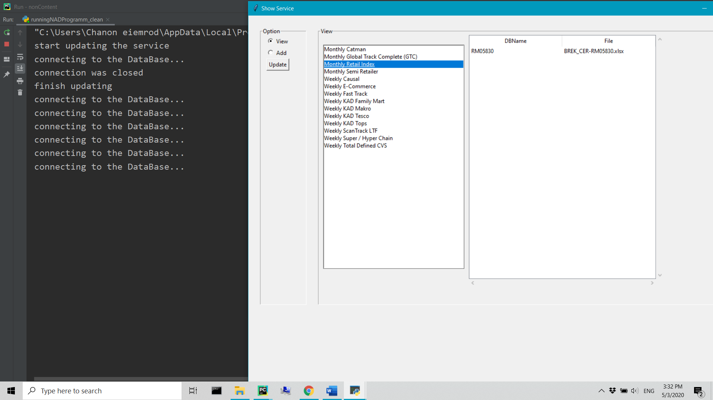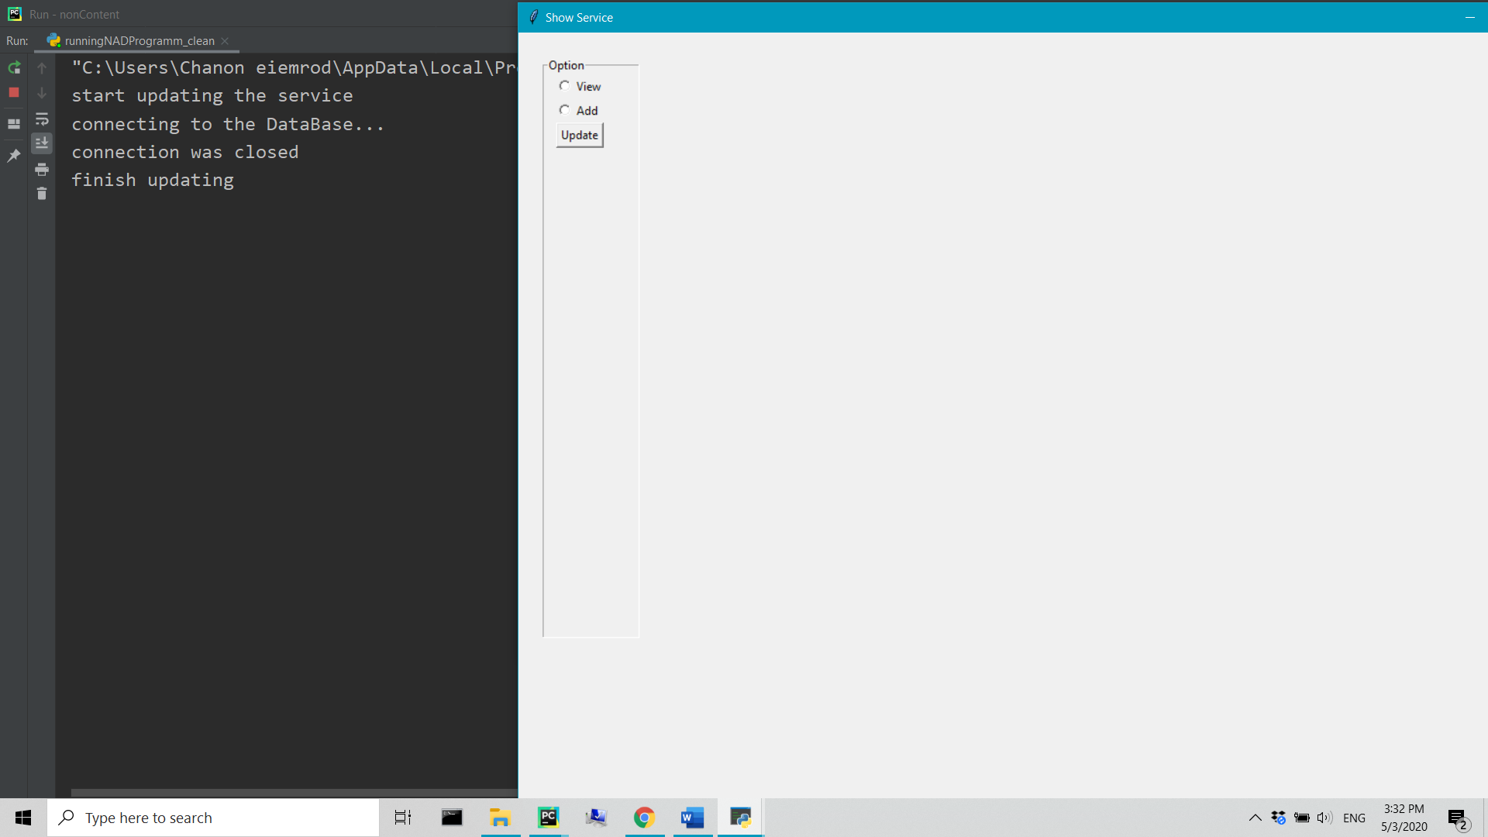ถ้าทำการ update สำเร็จ พอกดไปดูที่ view Radio Button จะเห็นไฟล์ที่ถูกอัพเดตเข้าไป

1. ทำการเลือก service ตามที่อยากจะเช็ดได้เลยครับ